Recolha de informação

As fontes de obtenção de informação para o início do projeto foram as entrevistas e pesquisas.

Foi realizada uma entrevista ao dono/representante do que veio a ser nomeado por Airbnb, de modo a obter detalhes do que deverás se pretendia criar, nesta, foram feitas questões gerais, questões centradas em soluções a dar e questões para obtenção de requisitos. A seguir foi realizada uma entrevista a um usuário da Airbnb de modo a obter dados do funcionamento do sistema e para melhor compreensão do funcionamento do mesmo.

Verifique a entrevista realizada ao dono/ representante da Airbnb no ficheiro em anexo EntrevistaDono_Airbnb.pdf tendo em conta os seguintes pontos:

**Problema:** buscar diferentes tipos de alojamento e contactar quem os fornece.

**Como resolve o problema hoje:** usando diferentes serviços para cada tipo de alojamento.

**Como gostaria de resolver o problema**: buscar os diferentes tipos de alojamento em um só sitio, Airbnb.

Verifique a entrevista realizada a um usuário da Airbnb no documento em anexo EntrevistaUsuario_Airbnb.pdf.

Adicionalmente foram realizadas pesquisas na internet de modo a obter informação acerca das opiniões relativas ao serviço, destacando se o seguinte:

* O que torna tudo isto possível? Confiança. (Airbnb, 2022)
* Com base na extensa leitura dos comentários disponíveis no Play Store(<https://play.google.com/store/apps/details?id=com.airbnb.android&hl=pt_PT&gl=US&showAllReviews=true> ) e no site ConsumerAffairs(<https://www.consumeraffairs.com/travel/airbnb.html> ) para o aplicativo Airbnb foi possível constatar o seguinte:

1. Existem opiniões diversas relativas ao aplicativo e a experiência de uso do mesmo bem como a experiência final;
2. Alguns clientes asseguram não voltar a fazer uso do aplicativo após uma má experiência no uso do mesmo ou de uma experiência não satisfatória;
3. Vários clientes queixam-se da falta de delicadeza por parte dos anfitriões nos casos em que os mesmos cancelam a hospedagem;
4. Os clientes valorizam os comentários dos outros clientes do sistema;
5. Os clientes vêm a Airbnb como uma forma simples e mais rentável de conhecer sítios novos.
6. Os anfitriões vêm a Airbnb como uma boa fonte de rendimento;
7. Alguns anfitriões queixam se dos hóspedes que não acreditam nas informações que lhes são dadas;
8. Os anfitriões por vezes têm receio do estado em que os seus bens se encontrarão no final das hospedagens.
9. Os anfitriões reclamam da falta de apoio da Airbnb em certos casos e o mesmo por parte dos clientes.

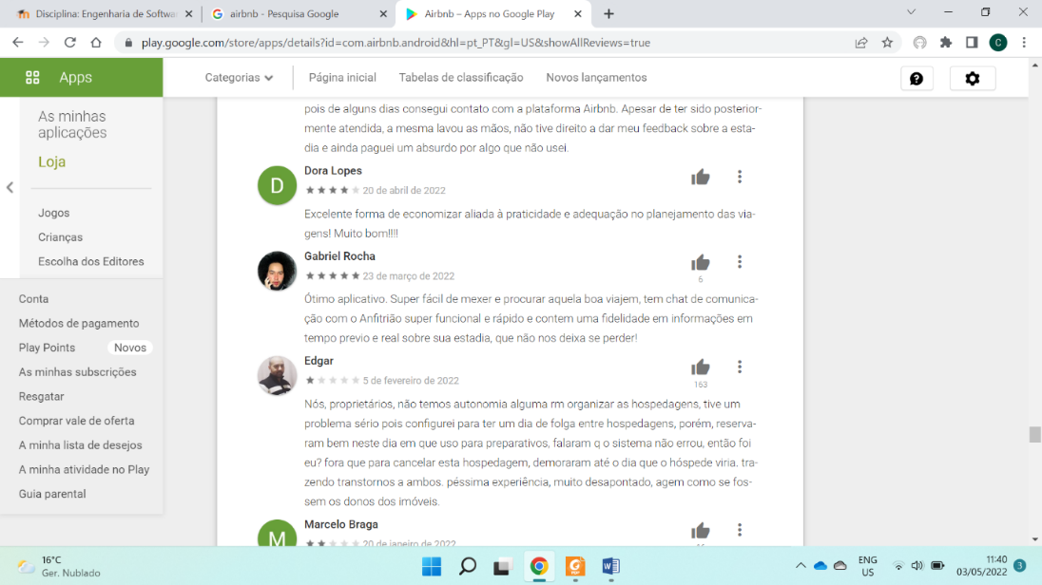

Figura Comentarios play store

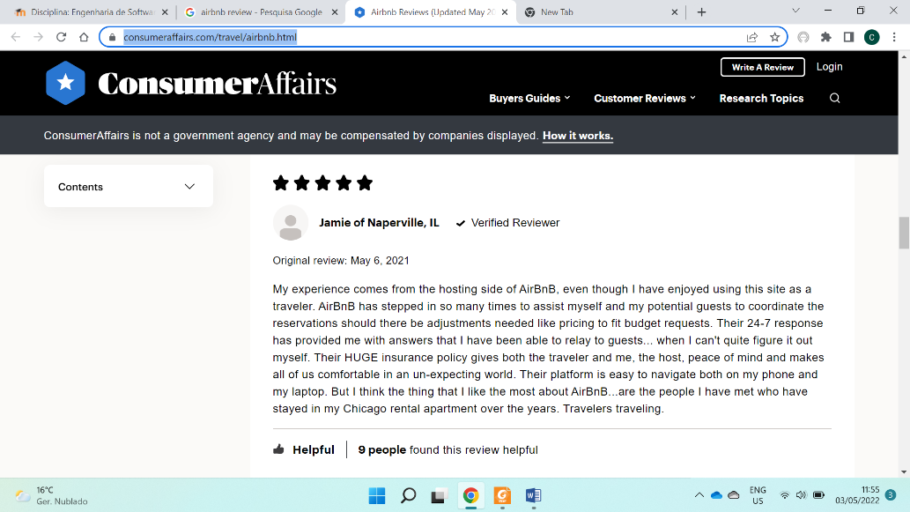

Figura Comentario ConsumerAffairs

Sistemas semelhantes

De modo a melhor implementar o software pretendido, foram realizadas pesquisas e comparações da ideia a alguns softwares semelhantes existentes no mercado. Pretendendo-se ver as diferenças a implementar e os fatores mais buscados e criticados por parte dos utilizadores, veja a seguir os destaques:

TripAdvisor

O TripAdvisor é um site de viagens que fornece informações e opiniões de conteúdos relacionados ao turismo. A informação neste site é maioritariamente gerada pelo utilizador e é sustentado por um modelo de negócio de publicidade. Através deste site os utilizadores podem relatar as suas experiências em determinados estabelecimentos de alojamento e restauração, podem deixar comentários, fotos e podem classificar (com recurso a estrelas) os mesmos. Baseamos-nos nestas funcionalidades para enriquecer o site da AirBnB permitindo aos utilizadores classificar e comunicar diretamente com a pessoa a quem estão a alugar a casa/quarto e vice-versa.

**TripAdvisor vs Airbnb**

O Tripadvisor é um pouco mais seletivo sobre quais propriedades ele lista; o site só aceita propriedades de “lugar inteiro”, que são casas ou apartamentos sem espaços compartilhados entre outros hóspedes. O Airbnb lista espaços compartilhados, como quartos privados dentro de casas, essa é uma das razões pelas quais o site tem tantos anúncios. Os proprietários que desejam menos concorrência nos resultados de pesquisa podem optar pelo Tripadvisor, mas os proprietários que desejam acessar um público maior de hóspedes em potencial terão mais sucesso no Airbnb. (Fors, 2020)

Adicionalmente a Airbnb oferece acesso a hóspedes que viajam em negócios que maioritariamente procuram propriedades nas áreas urbanas tornando o serviço rentável não só em épocas de férias.

Booking.com

O Booking.com continua é o titã da indústria de reservas de viagens online, oferecendo mais de 28 milhões de anúncios em todo o mundo, oferece acomodação em diferentes tipos de propriedades, desde hotéis até apartamentos.

**Booking vs Airbnb**

O Booking.com sempre foi tradicionalmente um site para hotéis, resorts e pousadas, não para aluguéis de temporada particulares ou quartos individuais. Embora tenha mudado nos últimos anos e a plataforma esteja atraindo cada vez mais propriedades de aluguel por temporada, os hóspedes ainda podem parecer mais exigentes. Já a maioria dos usuários da Airbnb são “Millennials”(os nascidos após o início da década de 1980 até, aproximadamente, o final do século) que valorizam experiências que podem ser compartilhadas com amigos. Em vez de hotéis padrão, eles procuram aluguéis exclusivos, como uma casa temática, cabanas na floresta, yurts e castelos. (IGMS, 2021)

Factores únicos da Airbnb

Após pesquisa destacam-se os seguintes factores como os diferenciais da Airbnb:

* Um recurso que torna o Airbnb único é seu sistema de avaliação de hóspedes integrado. Depois que um visitante conclui uma reserva, o anfitrião pode deixar uma avaliação e dar uma classificação por estrelas. A classificação por estrelas que cada anfitrião deixa ao hóspede é contabilizada em uma classificação geral que é visível em seu perfil. (IGMS, 2021)
* Ao contrário do Booking.com por exemplo, os anfitriões do Airbnb podem recusar reservas de potenciais hóspedes. Quando um proprietário de aluguel cria uma conta do Airbnb, o recurso “Reserva Instantânea” do Airbnb é ativado. Isso aceita automaticamente todas as reservas. No entanto, você pode desativar a Reserva Instantânea e recusar uma reserva se um hóspede fizer solicitações injustificadas ou tiver uma classificação baixa ou nenhuma avaliação.

Análise da informação

Após feita a recolha da informação necessária, a mesma foi analisada de modo a identificar, descrever e especificar os requisitos não funcionais, requisitos funcionais e requisitos de desenvolvimento. Foi elaborado para tal o documento de requisitos que pode ser visto em anexo DocumentoRequisitos_Airbnb.pdf.

Diagramas de sequência do UML

Diagrama de classes

Outros diagramas do UM

Notas / Ideias

Parceiros Airbnb <https://www.airbnb.pt/help/topic/1381/parcerias>

Considerações finais

* Verificamos os perfis pessoais e os anúncios, mantemos um sistema de mensagens inteligente para que anfitriões e hóspedes possam comunicar com segurança, e gerimos uma plataforma fiável para receber e transferir pagamentos. (Airbnb, 2022)
* Por ser o método mais viável foram escolhidas as entrevistas como forma de obtenção da informação por parte do cliente. Para a realização das mesmas, foram traçados os objetivos (informação mais relevante a recolher) e foram efetuadas listas de perguntas a prior, as quais foram feitas em forma de conversa num ambiente empresarial de forma a dar ao cliente espaço para detalhar o problema da forma mais completa possível.
* Para obtenção do feedback dos clientes acerca do projeto foram realizadas entrevistas com os representantes dos diferentes tipos de utilizadores e adicionalmente foram realizados questionários online (fazer com o survio.com).
* A funcionalidade do sistema que permite a inserção de reviews e ranking do site é uma das funcionalidades cruciais pois transmite credibilidade aos futuros clientes.

Guests want validation that they’re making good choices when searching for properties. High star rankings and positive text reviews encourage them to go through with a booking. (Sweeney, n.d.)

“They look to reviews just to kind of confirm that the house looks great, the listing description sounds amazing, the photos are great,’” says special projects manager for our listing creation team. (Sweeney, n.d.)

“Sometimes that can feel too good to be true, but, when you see reviews written by people who have stayed at the home, it can confirm all those things. They’re going to be more likely to go ahead and book without hesitation.” (Sweeney, n.d.)

* Impacto económico da Airbnb <https://www.forbes.com/sites/garybarker/2020/02/21/the-airbnb-effect-on-housing-and-rent/>
* Origem do nome “Airbnb” bostonglobe.com/lifestyle/travel/2015/10/31/where-did-airbnb-get-its-name/Q548q7zU2ilIRvMcJIlsXP/story.html